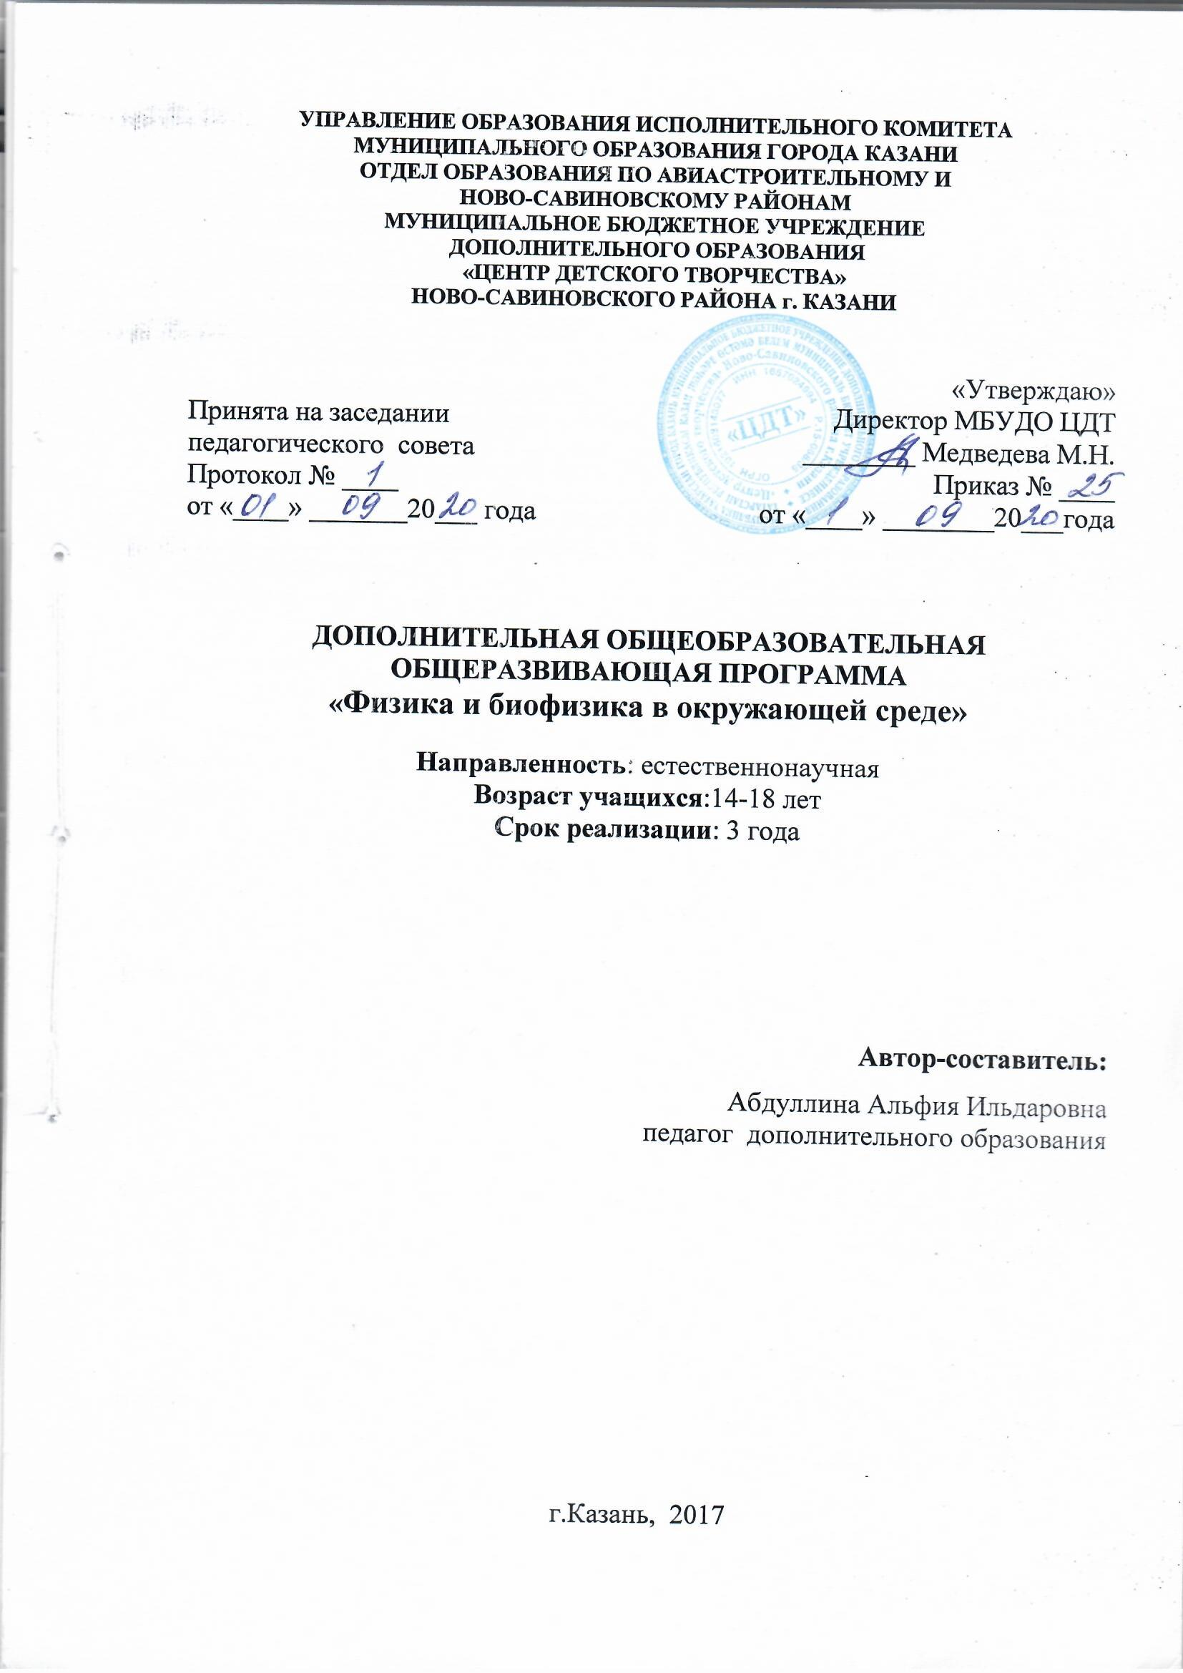

Оглавление
1. | Пояснительная записка | 3
2. | Учебно-тематический план и содержание программы 1 года обучения | 8
3. | Учебно-тематический план и содержание программы 2 года обучения | 11
4. | Учебно-тематический план и содержание программы 3 года обучения | 13
5. | Условия реализации программы | 15
6. | Список использованной педагогом литературы | 16
7. | Список рекомендуемой литературы для учащихся | 17
8. | Приложения | 18

Пояснительная записка
Дополнительная общеобразовательная общеразвивающая программа «Физика и биофизика в окружающей среде» имеет естественнонаучную направленность и разработана в соответствии с Федеральным законом от 29 декабря 2012 г. N 273-ФЗ "Об образовании в Российской Федерации", Государственной программой Российской Федерации «Развитие образования» на 2013-2020 годы, Приказом Министерства просвещения РФ от 9 ноября 2018 г. № 196 «Об утверждении порядка организации и осуществления образовательной деятельности по дополнительным общеобразовательным программам», Приказом Министерства образования и науки Российской Федерации от 23.08.2017г. №816 (зарегистрирован Министерством юстиции Российской Федерации 18 сентября 2017г., регистрационный № 48226) «Об утверждении Порядка применения организациями, осуществляющими образовательную деятельность, электронного обучения, дистанционных образовательных технологий при реализации образовательных программ», Санитарно-эпидемиологическими правилами и нормативами СанПиН 2.4.4.3172-14 (Зарегистрировано в Минюсте России 20 августа 2014 г. N 33660), Концепцией развития дополнительного образования детей на 2014-2020 гг. (Утверждена Распоряжением Правительства РФ № 1726-р 4 сентября 2014 г.), Письмом Министерства образования и науки РФ от 18.11.2015 г. «О направлении Методических рекомендаций по проектированию дополнительных общеразвивающих программ (включая разноуровневые)», Уставом ЦДТ.
Значение физики в образовании определяется ролью физической науки в жизни современного общества, ее влиянием на темпы развития научно-технического прогресса.
Социальные и экономические условия в быстро меняющемся современном мире требуют, чтобы нынешние выпускники получили целостное компетентностное образование. Успешное формирование компетенций может происходить только в личностно-ориентированном образовательном процессе на основе личностно-деятельностного подхода, когда ребёнок выступает как субъект деятельности, субъект развития.
Занятия объединения способствуют развитию и поддержке интереса учащихся к деятельности определенного направления, дает возможность расширить и углубить знания и умения, полученные в процессе учебы, и создает условия для всестороннего развития личности. Занятия в объединении являются источником мотивации учебной деятельности учащихся, дают им глубокий эмоциональный заряд.
Актуальность и педагогическая целесообразность заключаются в реализации биофизического образования и воспитания детей и подростков на основе знаний об окружающем мире, самостоятельно приобретаемых в процессе выполнения учебно-исследовательских и проектных работ. Участие в конференциях позволяет обучающимся на своем опыте и на примере других участников ознакомиться с особенностями представления научной работы в таких формах, как стенд и устный доклад.

Изучение физики природных явлений и физики живой природы имеет, прежде всего, огромную познавательную ценность и позволяет успешно решать различные технические проблемы. Знание физической сущности природных явлений позволяет объяснить многие легенды и разоблачает суеверия. В то же время, понимание процессов, происходящих в природе, является залогом бережного отношения к ней, что особенно важно в наше время, когда вооруженный мощной техникой человек в состоянии искалечить и вообще погубить земную природу.
Отличительные особенности программы.
Основу программы составляют обучение технологии исследовательской деятельности и выполнение самостоятельных исследовательских работ на основе изучения физики, астрономии и биофизики явлений природы. Программа носит ярко выраженный междисциплинарный характер, выходящий за рамки курса физики средней школы, лежит на стыке физики, астрономии и биологии, включает геофизику, физику атмосферы, биологическую и медицинскую физику.
В программе сделан акцент на применение методов современных информационных технологий.
Программа «Физика и биофизика в окружающей среде» рассчитана на детей 14-18 лет. Число участников каждой группы не менее 15 человек. В объединение принимаются все желающие. При наличии свободных мест в объединении прием обучающихся осуществляется в течение всего учебного года. Обучающиеся, зачисленные в группу второго (третьего) года обучения, должны сдать теоретический зачет в форме теста. (Приложение №1)
Форма реализация программы – очная, в особых обстоятельствах допускается реализация образовательной программы или ее части с применением электронного обучения, дистанционных образовательных технологий.
Режим занятий: Дети занимаются 2 раза в неделю по 2 часа.
При электронном обучении с применением дистанционных образовательных технологий продолжительность занятия регулируется нормами СанПиН, принятых при работе учащихся за компьютером.
Срок реализации программы – 3 года. Программа рассчитана на 432 часа (кол-во часов за весь период обучения). Всего на год приходится 144 часа.
Дополнительная общеобразовательная общеразвивающая программа реализуется в течение всего календарного года, включая каникулярное время. При выполнении программы организуется работа в пришкольных лагерях, проводятся воспитательно-образовательные мероприятия.
Цель: формирование системы знаний о явлениях природы с помощью учебно-исследовательской деятельности в области физики, биофизики, биологии, астрономии и на стыке этих дисциплин.

Задачи:
Обучающие

-Сформировать у обучающихся понимание всеобщей связи явлений природы, их взаимообусловленности.
-Ознакомить с основными методами и принципами ведения исследований.
Дать знания:
- по физике и биологии объектов проведенных исследований;
- об основных свойствах газов и жидкостей;
- основных характеристик вулканов, гейзеров, землетрясений;
- о свойствах и спектрах излучения Солнца, лазера и ртутной лампы;
Научить:
- формулировать предмет, цель и задачи исследования, выдвигать гипотезу.
- находить и анализировать информацию о том, что известно об исследуемом явлении.
- проводить опыты и эксперименты, анализировать результаты, формулировать выводы.
- использовать лабораторное оборудование и инструменты, необходимые для проведения исследования.
- различать и самостоятельно выполнять реферативные, проектные и исследовательские работы.
- оформлять результаты исследования в виде статьи (итоговой работы).
- готовить презентацию в виде стендового доклада.
- готовить презентацию в формате Mppt.
Развивающие:
Сформировать активную исследовательскую позицию.
Развить:
- любознательность и увлеченность.
- навыки концентрации внимания, способности быстро включаться в работу.
- способность к самостоятельному анализу, навыки устной и письменной речи, памяти.
- наблюдательность и умение поддерживать произвольное внимание.
- заинтересованность в результатах проводимого исследования.
- навыки публичной защиты результатов проведенного исследования, умение аргументировано отстаивать собственное мнение.
- созидательные возможности личности, её творческие способности
- интеллект, рационально – логического мышления.
Воспитательные:
Воспитать:
- ответственное отношение к выполняемой работе.
- качества, позволяющие эффективно работать в коллективе, решать спорные вопросы бесконфликтно, в процессе дискуссии на основе взаимного уважения.
- чувство собственного достоинства, познакомить с этикой ведения научной дискуссии.

- творческий подход к исследовательской деятельности.
- активную жизненную позицию.
Ожидаемые результаты и способы их проверки
После первого года обучения, обучающиеся будут
Знать:
- Основные экологические характеристики среды обитания живых организмов на Земле.
- Условия существования биосферы на Земле.
- Принципы взаимодействия организмов в экосистеме.
- Основные принципы функционирования экосистемы.
- Физические свойства воды, капиллярные явления в природе, причины газовой эмболии летчиков и водолазов.
- Закономерности и физическую природу цунами, циклона.
- Условие плавания тел, возможные причины гибели судов.
- Как и почему меняются русла рек.
- Как определить скорость ветра по характеру волн в открытом море.
- Причины возникновения радуги, гало, полярных сияний, свечения живых организмов.
- Свойства льда, особенности плавления и кристаллизации льда, роль снега в жизни животных.
- Основные методы, применяемые в исследовательской деятельности.
- Назначение и правила использования приборов и оборудования для экспериментов.
Уметь:
- Пользоваться лабораторными приборами и инструментами.
- Вести записи наблюдений в дневнике и (или) в лабораторном журнале.
- Представлять в виде таблиц результаты измерений.
- Строить и читать графики.
- Анализировать физические и биологические «механизмы», лежащие в основе изученных природных явлений.
После второго года обучения обучающиеся будут
Знать:
- Физику и биологию объектов проведенных исследований.
- Порядок действий при планировании и выполнении исследовательской работы.
- Спектр излучения Солнца, основные особенности поглощения, рассеяния, рефракции и поляризации света в атмосфере.
- Как найти направление на Солнце в условиях отсутствия его прямой видимости.
- Цветовые и поляризационные особенности восприятия света насекомыми.
- Виды и физические принципы формирования миражей.
- Принципы распространения света в волоконнооптических световодах.
- Физические основы гемодинамики.

Уметь:
- Подобрать литературу, необходимую для проведения исследования, используя библиографические списки, реферативные журналы.
- Поставить цель и задачи исследования.
- Сформулировать научно обоснованную гипотезу.
- Составить план предстоящего исследования.
- Собрать материал, провести его анализ, обобщение и сделать выводы по проведенному исследованию.

После третьего года обучения, обучающиеся будут
Знать:
- правила и меры безопасности при работе с инструментами;
- методы окончательной обработки самостоятельно построенных моделей;
- основные понятия о космической медицине;
- способы и приемы обработки различных материалов, необходимых для создания фантастических космических проектов.
Уметь:
- самостоятельно разрабатывать и строить модели;
- самостоятельно применять полученные знания при разработке и конструировании фантастических космических проектов;
- принимать участие в соревнованиях, выставках, конкурсах различного уровня.

Формы подведения итогов, контроля и аттестации.
В структуре программы выделяются два основных компонента – теоретический и практический. Последний включает в себя практические навыки, необходимые для реализации исследования, и собственно выполнение проектной или исследовательской работы. В связи с этим механизм оценки получаемых результатов может быть различным. Текущий контроль за усвоением теоретического материала может носить характер опроса или зачетов по отдельным темам (разделам), тестирования, конкурсов. Текущий контроль освоения практической части программы должен осуществляться в процессе выполнения юными исследователями этапов самостоятельных работ.
Промежуточный контроль- зачет по основным теоретическим разделам программы.
Аттестация по завершении освоения программы - защита проектных работ.

